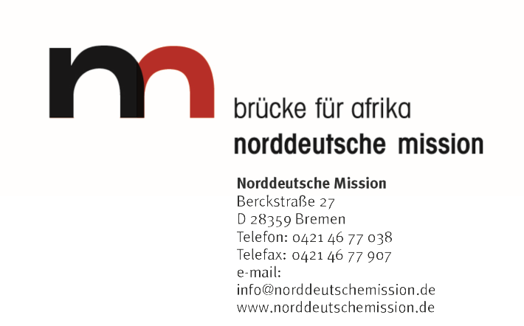

Bewerbung für
für die Teilnahme am Sichtwechselprogramm der
der Norddeutschen Mission

Angaben zur Person
- Familienname: Klicken Sie hier, um Text einzugeben.
Vorname: Klicken Sie hier, um Text einzugeben.
Anschrift: Klicken Sie hier, um Text einzugeben.
Straße: Klicken Sie hier, um Text einzugeben.
PLZ und Ort: Klicken Sie hier, um Text einzugeben.
Telefon - Festnetz: Klicken Sie hier, um Text einzugeben
Telefon – Mobil: Klicken Sie hier, um Text einzugeben.
E-Mail: Klicken Sie hier, um Text einzugeben.
Geburtsdatum*: Klicken Sie hier, um Text einzugeben.
Geburtsort*: Klicken Sie hier, um Text einzugeben.
Geburtsland*: Klicken Sie hier, um Text einzugeben.
*. diese Angaben benötigen für die Visa und Flugtickets

Sprachkenntnisse

Sprache (ggf. wie gut?): Klicken Sie hier, um Text einzugeben.
Klicken Sie hier, um Text einzugeben.
Klicken Sie hier, um Text einzugeben.

Wir möchten Sie und Ihr Interesse am Sichtwechsel gerne kennenlernen

Gerne wüssten wie, welches Ihre derzeitige Tätigkeit in Ihrer Kirche ist.
Klicken Sie hier, um Text einzugeben.

Haben Sie auf anderen Gebieten spezifische Kenntnisse und Erfahrungen?
Klicken Sie hier, um Text einzugeben.

Welche Interessensschwerpunkte oder Hobbies haben Sie?
Klicken Sie hier, um Text einzugeben.

Was hat Sie bewegt, sich zur Teilnahme am Sichtwechselprogramm zu bewerben?
Klicken Sie hier, um Text einzugeben.

Welches Interesse haben Sie an Fragen der Mission und/oder des kirchlichen Entwicklungsdienstes
Klicken Sie hier, um Text einzugeben.

Was interessiert Sie am Sichtwechselprogramm? Was möchten Sie sich als Ihrt persönliches Lernziel vornehmen?
Klicken Sie hier, um Text einzugeben.

Bitte senden Sie die Bewerbung an
menke@norddeutschemission.de

Ausschreibung zum Sichtwechselprogramm der Norddeutschen Mission

Die Idee
Acht Pastorinnen oder Pastoren aus Deutschland sowie Ghana und Togo besuchen sich gegenseitig über einen Zeitraum von zwei mal vier Wochen.
Sie beteiligen sich an der jeweiligen Arbeit ihres ökumenischen Kollegen/ihrer Kollegin und betrachten ihre eigene Arbeit und die ihres Kollegen unter Leitfragen ökumenisch-missionarischer und entwicklungspolitischer Verantwortung der Kirchen.

Die Ziele
Das gemeinsame missionarische Engagement und die entwicklungspolitische Kompetenz der Gemeinden unserer Mitglieds-kirchen in Ghana, Togo und Deutschland soll durch dieses Programm gestärkt werden. Insbesondere sollen Mitarbeiter und Mitarbeiterinnen der Kirchen:
- durch intensive Begegnung die Arbeit ihrer ökumenischen Partner kennenlernen.
- lernen, wie Kirchen, Gemeinden und Christen in unterschiedlichen Kontexten gesellschaftliche und entwicklungspolitische Verantwortung wahrnehmen.
- Impulse geben für ein missionarisches und entwicklungspolitisches Engagement ihrer Kirche und ihrer Partnerkirche.

Erwartungen an Teilnehmende
- Gute Sprachkenntnisse: (Englisch für Ghana und Französisch für Togo)
- Interesse an interkulturellen Themen und Bereitschaft, sich auf Lernprozesse einzulassen
- Ein Interesse, die Arbeit der Mission und an entwicklungspolitischen Fragen
- Alter bis maximal 50 Jahre und eine stabile Gesundheit

Zielgruppe
Pastorinnen und Pastoren aus den vier deutschen und zwei afrikanischen Mitgliedskirchen der NM. Bei der Auswahl soll eine gendergerechte und regional angemessene Verteilung berücksichtigt werden. Teilnehmende sollen die Gelegenheit haben, ihre Erfahrungen weiterzugeben und als Multiplikatoren agieren können.

Zeitrahmen
- 2 Vorbereitungsseminare: am 14.6.2016 & 20.9. 2016
- 4 Wochen in Ghana oder Togo im Oktober 2016
- 4 Wochen Empfang eines ghanaischen oder togoischen Kollegen/ Kollegin in der eigenen Gemeinde im März-April 2017
- 2 Auswertungsseminare am 5.11.2016 & 2.5.2017

Wenn Sie an einem Sichtwechsel interessiert sind oder Fragen zu diesem Programm haben, melden Sie sich bitte bei
Hannes Menke:
Tel. 0421 / 4677038
info@norddeutschemission.de
Infos und Bewerbungsunterlagen unter:
norddeutschemission.de – Begegnung – Sichtwechsel: ein Austauschprogramm

